Quickscan energiebesparende maatregelen
van een huur of eigen woning?

Adres
Postcode
Woonplaats
Gasverbruik 2023
Elektraverbruik 2023
Bouwjaar woning
Quickscan uitgevoerd door KEN (naam)

Welk energielabel heeft uw woning?
Wanneer er geen energiebesparende maatregelen zijn genomen kunnen we de volgende tabel aanhouden. Info Woonwijzerwinkel.
Bouwjaar woning | Geschat Energielabel | Bouwjaar aankruisen
Voor 1946 | G
1946 - 1964 | F
1965 - 1974 | E
1975 - 1982 | D
1983 - 1991 | C
1992 - 2005 | C
2000 - 2001 | B
2006 en later | B of hoger

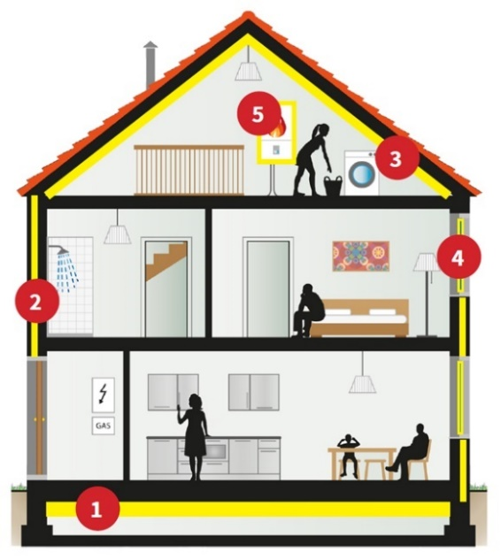
Eigenschappen bestaand:

- Ongeïsoleerde houten of betonnen vloer
- Ongeïsoleerde spouwmuur
- Ongeïsoleerd dak
- Natuurlijke ventilatie
- CV niet altijd aanwezig
- Enkel- of dubbelglas

Onderdeel | Ja | Nee | Actie
- Is de vloer (goed) geïsoleerd |  |  | Actie wanneer de vloer niet is geïsoleerd.
- Zijn de buitenmuren (goed) geïsoleerd? |  |  | Actie wanneer de buitenmuren niet zijn geïsoleerd.
- Is het dak (goed) geïsoleerd? |  |  | Actie wanneer het dak niet is geïsoleerd.
- Is er mechanische ventilatie aanwezig? |  |  | Actie wanneer mechanische ventilatie niet aanwezig is.
- Is er een CV-installatie aanwezig? |  |  | Actie wanneer er CV-installatie niet aanwezig is.
- Is er HR++ glas aanwezig? |  |  | Actie wanneer er geen HR++ glas aanwezig is.

Infrarood scanresultaten
Voorkant woning | Opmerking
Deur
Ramen
Muren
Dak
Zijkant woning | Opmerking
Deur
Ramen
Muren
Dak
Achterkant woning | Opmerking
Deur
Ramen
Muren
Dak
Zijkant woning | Opmerking
Deur
Ramen
Muren
Dak
Ingestelde temperatuur dag |  | C°
Ingestelde temperatuur nacht |  | C°
Gemeten temperatuur |  | C°
Gemeten CO² waarde |  | PPM | Moet lager dan 1000 PPM zijn
Gemeten Relatieve Vochtigheid |  | % | Tussen 40 en 60%

Rondje Woning
(wanneer een vraag met nee wordt beantwoord, kan dat een reden zijn om actie te ondernemen (isoleren))
Entree | Ja | Nee | Nvt | Opmerking
Voordeur sluit kiervrij
Tochtstrippen voordeur zijn soepel
Geïsoleerde brievenbus aanwezig
Ledlampen aanwezig
HR++ glas aanwezig
Radiatorfolie achter radiatoren
Gordijn bij voordeur wordt gesloten
Gordijn bij trapopgang wordt gesloten
Toilet
Raam(pje) sluit kiervrij
Tochtstrippen toiletraam(pje) zijn soepel
Ledlampen aanwezig
HR++ glas aanwezig
Radiatorfolie achter radiatoren
Meterkast
Geen koude trek onder deur door |  |  |  | Kier onder deur/rooster mag niet worden afgesloten.
Woonkamer
Tochtstrip aanwezig deur naar entree
Openslaande ramen/deur sluiten kiervrij
Tochtstrippen ramen/deuren zijn soepel
Ledlampen aanwezig
HR++ glas aanwezig
Radiatoren hangen vrij
Radiatorfolie achter radiatoren
Radiatorventilatoren aanwezig
Gordijnen voor de ramen worden gesloten
Gordijnen hangen niet voor de verwarming
Thermostaat aanwezig
Keuken
Openslaande ramen sluiten kiervrij
Tochtstrippen ramen/deuren zijn soepel
Ledlampen aanwezig
HR++ glas aanwezig
Radiatoren hangen vrij
Radiatorfolie achter radiatoren
Radiatorventilatoren aanwezig
Gordijnen voor de ramen worden gesloten
Bijkeuken
Openslaande ramen/deuren sluiten kiervrij
Tochtstrippen ramen/deuren zijn soepel
Ledlampen aanwezig
HR++ glas
Radiatoren hangen vrij
Radiatorfolie achter radiatoren
Radiatorventilatoren aanwezig
Gordijnen voor de ramen worden gesloten
Badkamer
Raam(pje) sluit kiervrij
Tochtstrippen badkamerraam zijn soepel
Ledlampen aanwezig
HR++ glas
Radiatorfolie achter radiatoren
Radiatorventilatoren aanwezig
Slaapkamer 1
Openslaande ramen/deuren sluiten kiervrij
Tochtstrippen ramen/deuren zijn soepel
Ledlampen aanwezig
HR++ glas
Radiatoren hangen vrij
Radiatorfolie achter radiatoren
Radiatorventilatoren aanwezig
Gordijnen voor de ramen worden gesloten
Gordijnen hangen niet voor de verwarming
Slaapkamer 2
Openslaande ramen/deuren sluiten kiervrij
Tochtstrippen ramen/deuren zijn soepel
Ledlampen aanwezig
HR++ glas
Radiatoren hangen vrij
Radiatorfolie achter radiatoren
Radiatorventilatoren aanwezig
Gordijnen voor de ramen worden gesloten
Gordijnen hangen niet voor de verwarming
Slaapkamer 3
Openslaande ramen/deuren sluiten kiervrij
Tochtstrippen ramen/deuren zijn soepel
Ledlampen aanwezig
HR++ glas
Radiatoren hangen vrij
Radiatorfolie achter radiatoren
Radiatorventilatoren aanwezig
Gordijnen voor de ramen worden gesloten
Gordijnen hangen niet voor de verwarming
Zolder
Openslaande (dak) ramen sluiten kiervrij
Tochtstrippen (dak) ramen zijn soepel
Ledlampen aanwezig
HR++ glas
Radiatoren hangen vrij
Radiatorfolie achter radiatoren
Radiatorventilatoren aanwezig
Gordijnen voor de ramen worden gesloten
Gordijnen hangen niet voor de verwarming

Opmerkingen.

